**ASSUNTO:** Indico ao Exmo. Senhor Prefeito Municipal, Dr. Paulo de Oliveira e Silva, o desentupimento de boca de lobo na Rua Doutor José Alves, altura do número 554, considerando os problemas de alagamentos na referida região nos dias de chuva.

**DESPACHO:**

**SALA DAS SESSÕES____/____/_____**

**PRESIDENTE DA MESA**

**INDICAÇÃO Nº DE 2022**

**SENHORA PRESIDENTE,**

**SENHORES VEREADORES,**

Sirvo-me do presente, rendendo prévias homenagens, para indicar ao Excelentíssimo Senhor Prefeito Municipal, Dr. Paulo de Oliveira e Silva, através da secretaria competente, a **realização dos serviços de limpeza e desentupimento da boca de lobo na Rua Doutor José Alves, altura do nº 554, considerando os problemas de alagamento na referida via e região, conforme se constata nas seguintes imagens:**

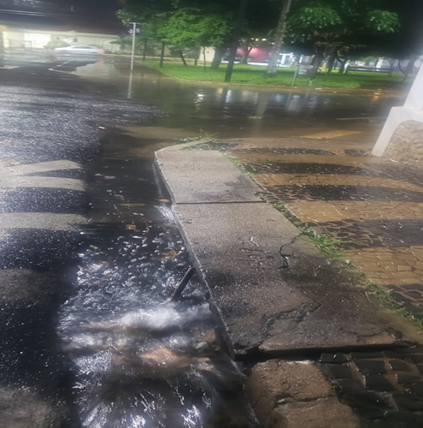 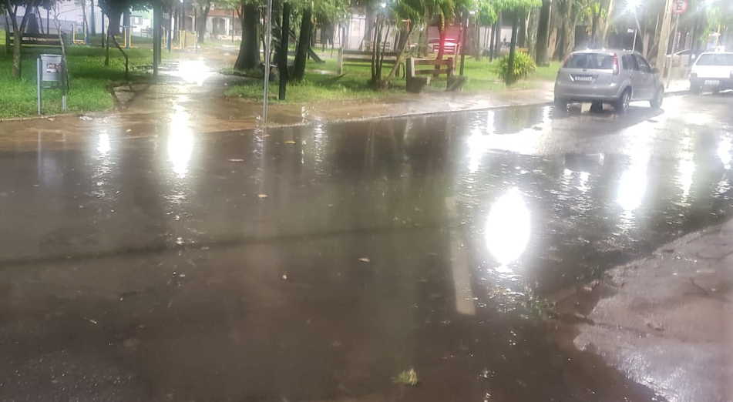

Nesse sentido, com fundamento no artigo 160 da resolução 276/2010 (Regimento interno), considerando o interesse público inerente à questão, solicito a **realização dos serviços mencionados, bem como de outros procedimentos que sejam necessários para a devida vazão das águas pluviais no local, preservando, acima de tudo, à vida e o bem-estar das pessoas.**

**SALA DAS SESSÕES “VEREADOR SANTO RÓTOLLI”, em 09 de fevereiro de 2022**

**DRA. JOELMA FRANCO DA CUNHA**

**VEREADORA**